สิทธิประโยชน์สำหรับคนพิการ

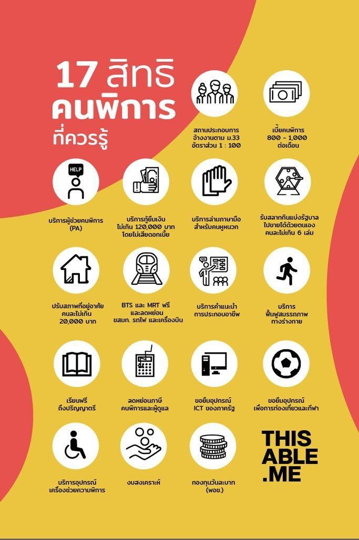

อบต.วัด อำเภอยะรัง จังหวัดปัตตานี
โทร073-472250

